МУНИЦИПАЛЬНОЕ БЮДЖЕТНОЕ УЧРЕЖДЕНИЕ

«Центр социального обслуживания граждан пожилого возраста и инвалидов Советского района города Красноярска»

Металлургов, просп., д.39 «а», пом.6 г. Красноярск, 660073, тел. (8-391) 224-81-01,
e-mail: cso-sov@mail.ru, mu014@list.ru, www.cso-sov.ru
ИНН/КПП 2465081990/246501001, ОКПО 71778476, ОГРН 1042402642963
_____________________________________________________________________________________

Методическое пособие

«КОМПЛЕКСНЫЙ ПОДХОД К ОРГАНИЗАЦИИ ЗАНЯТИЙ ПО АДАПТИВНОЙ ФИЗИЧЕСКОЙ КУЛЬТУРЕ ДЛЯ ГРАЖДАН ПОЖИЛОГО ВОЗРАСТА»

Выполнил (и):
Пономарев Сергей Александрович, инструктор по адаптивной физической культуре социально-реабилитационного отделения для граждан пожилого возраста и инвалидов

Аннотация
Методическое пособие «Комплексный подход к организации занятий по адаптивной физической культуре для граждан пожилого возраста» предназначено для использования в работе инструкторами по адаптивной физической культуре, психологами учреждений, осуществляющих работу с гражданами пожилого возраста. Информация, представленная в пособии, основана на анализе трудов российских ученых в области адаптивной физической культуры в геронтологии, а также на собственном практическом опыте инструктора по адаптивной физической культуре МБУ «ЦСО Советского района». Пособие включает в себя лекции; образец дневника контроля за состоянием здоровья после занятий АФК; описание физических упражнений, проиллюстрированных фотографиями, и направлено на повышение качества предоставления социальных услуг.

Актуальность проблемы
Гражданам пожилого возраста и лицам с ограниченными возможностями здоровья для укрепления и сохранения здоровья и творческого долголетия рекомендована сбалансированная двигательная активность. Однако изменения опорно-двигательного аппарата, сердечно-сосудистой и других систем организма не позволяют людям данных категорий выполнять многие физические упражнения, кроме того, они могут не только не оказать положительного эффекта, но даже и навредить организму, вызвав негативные изменения. В связи с этим, целесообразно организовать проведение занятий по адаптивной физической культуре для данных категорий лиц под руководством инструктора, руководствующегося при проведении занятий особенностями и потребностями каждого конкретного человека. Правильно выстроенные коллективные занятия в группах здоровья помимо оздоровительно-восстановительной направленности имеют также познавательную и коммуникативную, способствуя более полной социальной интеграции в общество граждан пожилого возраста.

Цель – повышение качества жизни граждан пожилого возраста посредством укрепления физического и психического здоровья.

Задачи:
− укрепление и поддержание жизненно важных двигательных навыков;
− повышение уровня толерантности к физической нагрузке (нормализация артериального давления, пульса, уровня сахара в крови)
− удовлетворение потребностей граждан пожилого возраста в двигательной активности и общении посредством организации и проведения коллективных занятий по адаптивной физической культуре инструктором;
− формирование у пожилых людей интереса к здоровому образу жизни;
− повышение уровня информированности граждан пожилого возраста по вопросам подбора двигательной активности для самостоятельных занятий физической культурой;
− расширение кругозора и круга общения.

Практическая значимость методической разработки:
Организация занятий по адаптивной физической культуре для граждан пожилого возраста имеет своей целью продление активного периода жизни. Грамотно выстроенные занятия способствуют:
1) улучшению двигательной активности в конечностях, суставах, позвоночнике;
2) повышению уровня физической подготовки пожилых людей. 100% получателей социальных услуг, занимающихся адаптивной физической культурой в группе «Здоровье» МБУ «ЦСО Советского района», отметили, что упражнения, которые до занятий по АФК были им не под силу, теперь они выполняют с легкостью. Повысилась физическая выносливость, которая характеризуется более длительным выполнением физических упражнений, увеличением количества повторений;
3) улучшению когнитивных функций – внимание, память;
4) расширению круга общения и интересов получателей социальных услуг благодаря постоянному взаимодействию друг с другом во время и после занятий; у получателей социальных услуг появился интерес к здоровому образу жизни.
5) нормализации психоэмоционального состояния, повышению настроения, уверенности в себе.

Категории получателей социальных услуг, для которых может быть полезна методическая разработка
Методическое пособие предназначено для использования в работе инструкторами по адаптивной физической культуре, психологами учреждений, осуществляющих работу с гражданами пожилого возраста, для укрепления и поддержания физического и психического здоровья, организации досуга.

Краткое описание полученных результатов
В социально-реабилитационном отделении муниципального бюджетного учреждения «Центр социального обслуживания граждан пожилого возраста и инвалидов Советского района города Красноярска» с начала 2018 года занятия по адаптивной физической культуре в группе «Здоровье» посетили 47 человек. Занятия проводятся в группах по 6-8 человек, регулярно, 2 раза в неделю. Длительность занятия – 40 минут, из которых 30 минут отводится на физические упражнения, 10 минут – на занятие по «нервно-мышечной релаксации».
Среди занимающихся был проведен опрос (анкета в Приложении 1) и получены следующие данные:
− 82% респондентов отметили повышение толерантности к физической нагрузке: нормализацию артериального давления (отсутствие скачков повышения давления в течение дня), нормализацию частоты сердечных сокращений (восстановление пульса после физической нагрузки до исходного уровня в течение 5 минут);
− 6% респондентов отметили нормализацию уровня сахара крови с учетом регулярных занятий адаптивной физической культурой (имеющие в анамнезе сахарный диабет);
− 17 % респондентов отметили уменьшение частоты головокружений при физической нагрузке;
− 40% респондентов отметили отсутствие обострения хронических заболеваний костно-мышечной системы;
− 74% отмечают повышение настроения и уверенности в себе по итогам занятий адаптивной физической культурой;
− 89% респондентов утверждают, что благодаря занятиям по адаптивной физической культуре их круг общения расширился.
Следовательно, можно сделать вывод, что занятия по адаптивной физической культуре в коллективной форме с инструктором способствуют поддержанию и укреплению физического и психического здоровья получателей социальных услуг. Кроме того, они способствуют повышению настроения, самооценки, а, следовательно, снижению эмоциональных переживаний и психологического напряжения.

Эффективность использования
Эффективность использования методической разработки зависит от уровня профессионализма инструктора по адаптивной физической культуре, психолога, их заинтересованности в результатах работы, наличия индивидуального подхода к каждому получателю социальных услуг.
Для эффективного использования методической разработки необходимо наличие:
− специалиста по адаптивной физической культуре, имеющего специальное образование, наличие знаний в области адаптивной физической культуры в геронтологии; психолога, который по окончанию выполнения физических упражнений проводит занятие «нервно-мышечная релаксация»;
− специально оборудованного помещения – спортивного зала или комнаты, подходящей для занятий адаптивной физической культурой; спортивного инвентаря. Следует обратить внимание, что количество человек, которые могут одновременно заниматься в группе, определяется в каждом случае индивидуально, с учетом площади помещения. Расстояние между получателями социальных услуг должно быть безопасным;
− музыкальных колонок и проектора для проведения занятий «нервно-мышечная релаксация», в рамках которых применяется методика для полного расслабления мышц и отдыха с голосовым сопровождением и видеорядом;
− персонального компьютера с выходом в интернет, принтера, необходимых для подготовки и печати дневников контроля за состоянием здоровья получателей социальных услуг после занятий по АФК;
− тонометра для измерения артериального давления получателей социальных услуг до и после занятий.
В социально-реабилитационном отделении муниципального бюджетного учреждения «Центр социального обслуживания граждан пожилого возраста и инвалидов Советского района города Красноярска» занятия по адаптивной физической культуре с инструктором проводятся уже более 4 лет. Занятия проводятся 2 раза в неделю, еженедельно, в течение 40 минут. 3 месяца назад к физическим упражнениям специалисты Центра добавили также занятия по «нервно-мышечной релаксации». Занятия проводит психолог отделения, используя методику для полного расслабления всех мышц и отдыха с голосовым сопровождением и видеорядом. Данная методика уже показала свою эффективность. 100 % занимающихся физкультурой в группе «Здоровье» отметили, что после занятия, проведенного психологом, чувствуют уменьшение мышечного напряжения, улучшение настроения. Методика была представлена на открытом мероприятии «Современные подходы к занятиям адаптивной физической культурой при различных нарушениях функций организма» в рамках проекта «Инструменты саморазвития специалиста», которое состоялось 24.10.2018г.
Также, в течение 3 месяцев используется «Дневник контроля за состоянием здоровья после занятий АФК» для получателей социальных услуг, в котором они совместно с инструктором фиксируют цели занятий, основные показатели для отслеживания изменений.

Содержательная часть

Методическое пособие «Комплексный подход к организации занятий по адаптивной физической культуре для граждан пожилого возраста»

Роль адаптивной физической культуры (АФК) в жизни граждан пожилого возраста и инвалидов достаточно велика. В отличие от физической культуры АФК сталкивается с людьми, имеющими проблемы со здоровьем. Это обстоятельство требует значительной, а иногда и принципиальной трансформации (приспособления, коррекции, или, по-другому, адаптации) задач, принципов, средств и методов физической культуры к нуждам данных категорий занимающихся. Основная цель АФК - развитие жизнеспособности человека, имеющего устойчивые отклонения в состоянии здоровья, и тем самым способствование продлению активного периода его жизни за счет обеспечения оптимального режима функционирования отпущенных природой и имеющихся в наличии (оставшихся в процессе жизни) его телесно-двигательных характеристик и духовных сил [1].
Занятия адаптивной физической культурой с гражданами пожилого возраста и инвалидами могут осуществляться в различных формах:
− коллективная, которая представляет собой занятия в группах здоровья, клубах любителей бега, центрах здоровья и др.;
− индивидуальная;
− самостоятельная.
В Центре социального обслуживания граждан пожилого возраста и инвалидов Советского района города Красноярска занятия по адаптивной физической культуре проходят в коллективной форме в группе «Здоровье». Выбор такой формы занятий обусловлен рядом преимуществ: позволяет осуществлять постоянный контроль за правильностью выполнения упражнений и состоянием занимающихся; занятия в условиях группы способствуют расширению круга общения, повышению коммуникативных навыков.
С целью повышения эффективности и безопасности занятий в группе «Здоровье» специалистами Центра было разработано методическое пособие по адаптивной физической культуре для граждан пожилого возраста и инвалидов, включающее выделение в деятельности инструктора по АФК отдельных этапов с их подробным описанием:
1) Предварительный этап: проведение лекций по технике безопасности на занятиях по адаптивной физической культуре для граждан пожилого возраста;
2) Диагностический этап: диагностика состояния здоровья получателей социальных услуг с целью дальнейшей корректировки комплекса упражнений;
3) Основной этап:
− проведение занятий по адаптивной физической культуре в группе «Здоровье» по утвержденному графику с учетом состояния здоровья получателей социальных услуг;
− проведение психологом занятия «нервно-мышечная релаксация», в рамках которого представлена методика для полного расслабления всех мышц и отдыха с голосовым сопровождением и видеорядом.
4) Анализ результатов: заполнение «Дневника контроля» - фиксация получателями социальных услуг совместно с инструктором в специально разработанном дневнике: целей занятий; основных показателей для отслеживания изменений (субъективные: самочувствие, сон, болевые ощущения); объективные (наблюдение за весом тела; наблюдение за частотой сердечных сокращений, общая гибкость).

Предварительный этап: проведение лекции «Техника безопасности на занятиях по адаптивной физической культуре» для граждан пожилого возраста

Перед посещением первого занятия по адаптивной физической культуре для получателей социальных услуг необходимо прочитать лекцию «Техника безопасности на занятиях по адаптивной физической культуре». Проведение данного мероприятия позволит предупредить возникновение травм у получателей социальных услуг, сделает занятия более эффективными. Текст лекции представлен в Приложении 2.

Диагностический этап
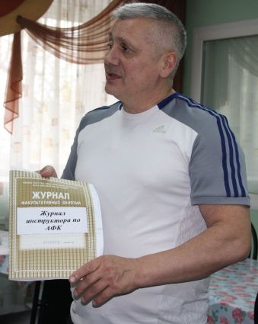
Прежде чем приступить к занятиям адаптивной физической культурой с гражданами пожилого возраста инструктор по АФК проводит диагностику состояния здоровья получателей социальных услуг с целью дальнейшей корректировки комплекса упражнений. Диагностика проводится с помощью таких методов исследования как опрос, наблюдение, анализ документов (медицинских заключений) совместно с медицинским братом.
Следует отметить, что диагностику состояния здоровья инструктор проводит среди тех получателей социальных услуг, которые представили медицинское заключение об отсутствии противопоказаний к занятиям адаптивной физической культурой в группе «Здоровье».

Основной этап: проведение занятий по адаптивной физической культуре в группе

Перед началом занятия по адаптивной физической культуре осуществляется подготовка помещения (или открытой площадки) в соответствии с нормами безопасности при осуществлении упражнений получателями социальных услуг, а также подготовка необходимого для занятий инвентаря. В случае проведения занятий в помещении осуществляется его предварительное проветривание. При проведении занятий на открытой площадке необходимо учесть такие факторы как: шум, наличие поблизости транспортных магистралей, которые могут негативно сказаться на эффективности занятий. Перед занятием инструктор измеряет артериальное давление получателей социальных услуг, их пульс, записывая данные в журнал.
В начале занятия осуществляется построение занимающихся, пояснение задач, которые предстоит решить в рамках занятия. Во время занятий инструктор должен рассредоточить занимающихся в помещении таким образом, чтобы иметь возможность наблюдать за их движениями и в случае необходимости корректировать их.
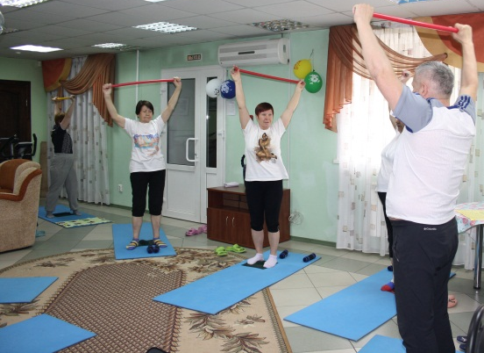
В течение занятия инструктор показывает получателям социальных услуг упражнения, помогает при их выполнении, регулируя интенсивность и скорость выполнения с учетом особенностей состояния каждого занимающегося.
После занятий инструктору необходимо также проконтролировать состояние получателя социальных услуг: убедиться, что дыхание и пульс пришли в норму, обязательно измерить артериальное давление. В период восстановления после выполнения упражнений психолог проводит с получателями социальных услуг занятие «нервно-мышечная релаксация».

Комплекс упражнений по адаптивной физической культуре
для граждан пожилого возраста

Инструктор по адаптивной физической культуре МБУ «ЦСО Советского района», основываясь на анализе трудов российских и зарубежных ученых в области адаптивной физической культуры в геронтологии, а также знаниях, полученных на курсах повышения квалификации, семинарах, составил комплекс упражнений по адаптивной физической культуре для граждан пожилого возраста.
Инвентарь, необходимый для занятий включает в себя:
− гимнастические палки;
− стулья со спинкой;
− гантели;
− гимнастические коврики.
Важно правильно выстроить последовательность упражнений. Занятие должно начинаться с упражнений на разогревание мышц и их подготовке к предстоящей нагрузке. Далее выполняются основные упражнения на различные группы мышц. В завершении занятия - выполнение упражнений на расслабление; упражнения на восстановление дыхания.
Лекция и практическое занятие №1. Упражнения для разогрева мышц.
В начале занятия необходимо выполнить разминочные упражнения. Такие упражнения разогревают мышцы, улучшают кровообращение, подготавливают организм к предстоящим нагрузкам. Разминочные упражнения должны длиться не менее 5 минут[2].

Упражнение 1. «Повороты головы вправо-влево»
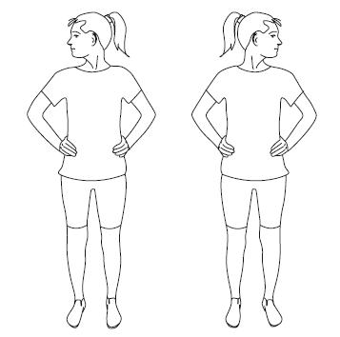
1 - исходное положение: стоя, ноги на ширине плеч,
руки на поясе, спину держим прямо, взгляд направлен вперед;
2 - медленно поворачиваем голову вправо;
3 – возвращаемся в исходное положение;
4 – медленно поворачиваем голову влево;
5 – возвращаемся в исходное положение.
Количество повторений: 3 раза.

Упражнение 2. «Тянемся к уху»
1 - исходное положение: стоя, ноги на ширине плеч, руки на поясе, спину держим прямо,
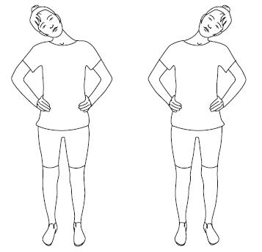
взгляд направлен вперед;
2 – слегка наклоняем голову вправо, пытаясь опустить правое
ухо к правому плечу;
3 – возвращаемся в исходное положение;
4 – слегка наклоняем голову влево, пытаясь опустить
левое ухо к левому плечу;
5 – возвращаемся в исходное положение.
Количество повторений: 3 раза.

Упражнение 3. «Вращение руками»
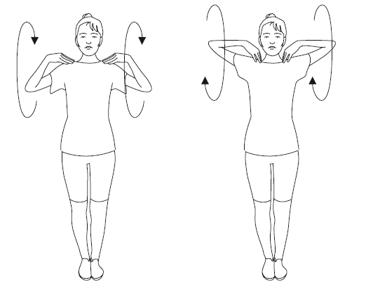
1 – исходное положение: ноги на ширине плеч,
руки на плечах согнуты;
2 – выполняем вращение локтевыми суставами
по часовой стрелке;
3 – затем выполняем вращения против часовой стрелки.
Количество повторений: 5 раз по часовой стрелке; 5 раз
против часовой стрелки.
Упражнение 4. «Вращение с наклоном»
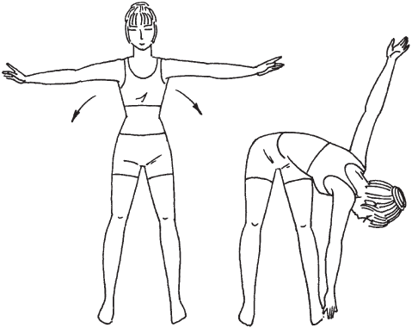
1 – исходное положение: стоя, ноги расставлены
немного шире плеч, руки в стороны, параллельно полу;
2 – наклоняемся вперед, стараемся правой рукой
дотянуться до носка левой ноги;
3 – возвращаемся в исходное положение;
4 – наклоняемся вперед, стараемся левой рукой
дотянуться до носка правой ноги.
Количество повторений: 4 раза.

Упражнение 5. «Наклоны вперед»
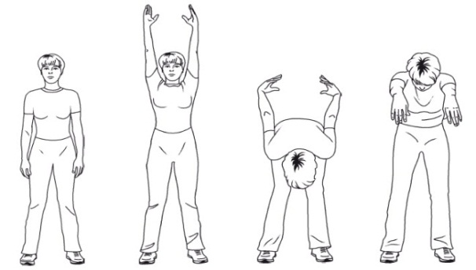
1 – исходное положение: стоя, ноги на ширине плеч,
руки вдоль туловища, взгляд направлен вперед.
Спину держим прямо;
2 – поднимаем две прямые руки вверх;
3 – сгибая колени, выполняем наклон
туловища вперед и затем вниз, одновременно
отводим прямые руки назад;
4 – медленно возвращаемся в исходное положение.
Количество повторений: 5 раз

Упражнение 6. «Руки вверх»
1 – исходное положение: стоя, ноги на ширине плеч,
руки вдоль туловища, плечи расправлены.
2 – поднимаемся на носки; поднимаем
руки вверх, вытягиваясь всем телом.
Задерживаемся в этом положении на 10 секунд.
3 - возвращаемся в исходное положение
Количество повторений: 5 раз

Упражнение 7. «Глубокий наклон вперед»
1 – исходное положение: стоя, ноги на ширине плеч, руки вдоль туловища, плечи расправлены.
2 – выполняем глубокий наклон вперед, пытаясь коснуться поверхности пола пальцами. Если дотянуться не получается, тянемся пальцами к полу, при этом ноги остаются прямыми. Задерживаемся в этом положении на 10 секунд.
3 – возвращаемся в исходное положение.
Количество повторений: 3 раза.

Лекция и практическое занятие №2.
Упражнения с гимнастической палкой сидя на стуле

Упражнение 1. «Тянемся вперед»
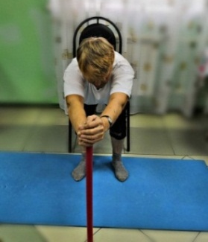
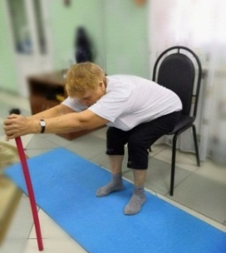
Исходное положение – сидя на стуле.
Хватаемся за один из концов гимнастической
палки двумя руками. Отодвигаем палку от себя
на небольшое расстояние и тянемся вперед.
Спину держим прямо.
Количество повторений: 4 раза

Упражнение 2. «Вправо-влево»
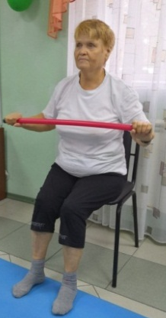
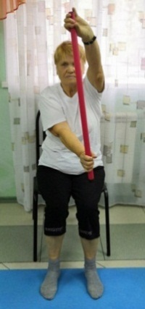
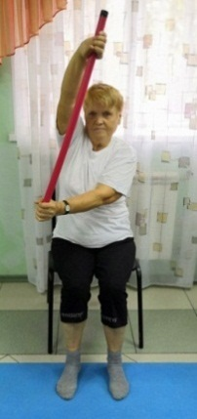

1 – сидя на стуле, держим с обоих
концов руками гимнастическую палку;
2-3 – осуществляем повороты.
Поочередно – то правая рука идет вверх,
а левая вниз, то наоборот.
Количество повторений: 4 в каждую сторону.

Упражнение 3. «Наклоны вперед с гимнастической палкой»
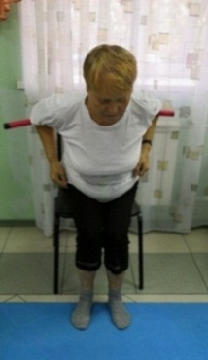
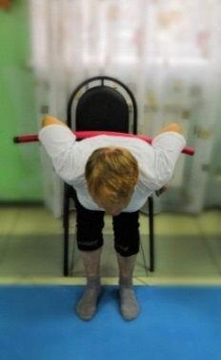

1 – исходное положение: сидя на стуле,
зажимаем за спиной гимнастическую палку,
сгибая руки в локтях;
2 – наклоняемся вперед.
Количество повторений: 4 раза.

Упражнение 4. «От себя – к себе»

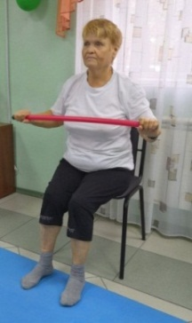
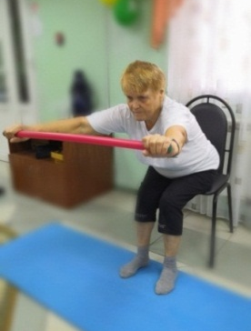
1 – исходное положение: сидя на стуле,
держим гимнастическую палку двумя руками
горизонтально с двух концов;
2 – осуществляем движение вперед, как показано
на фотографии.
Количество повторений: 8 раз.

Лекция и практическое занятие №3.
Комплекс упражнений с гимнастической палкой.

Упражнение 1. «Разминаем стопы»
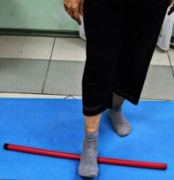
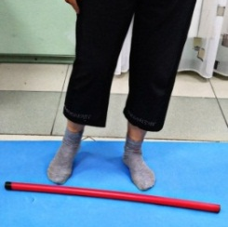
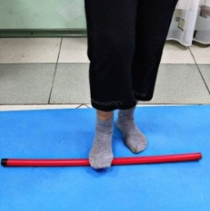
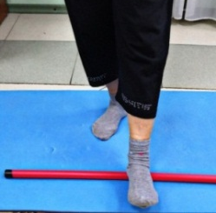
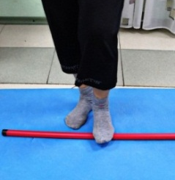

1 | 2 | 3 | 4 | 5
1 – исходное положение: гимнастическую палку кладем на коврик;
2 -3: левой стопой прокатываем палку; возвращаемся в исходное положение;
4-5: правой стопой прокатываем палку и возвращаемся в исходное положение.
Количество повторений: 8 раз.

Упражнение 2. «Поднимаемся на носочки»
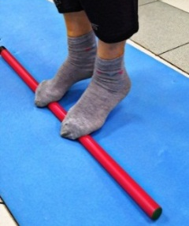
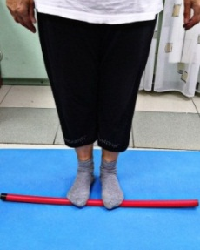
1- исходное положение: гимнастическую
палку кладем на коврик. Встаем на нее
стопами как показано на фотографии.
2 – поднимаемся на носочки
Количество повторений: 4 раза

Упражнение 3. «Перемещение»
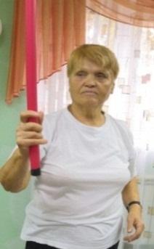
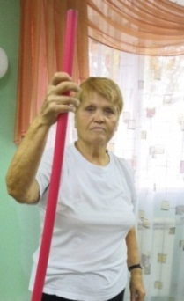
1- держим одной из рук основание гимнастической палки;
2 - начинаем постепенно продвигаться
«перебирающими движениями» вверх;
Количество повторений: 2 раза на каждую руку.

Лекция и практическое занятие №4. Упражнения с гантелями.
Упражнение 1. «Заводим руки за голову»

Вес используемых гантелей определяется инструктором по АФК с учетом возможностей
получателя социальных услуг
1 – берем в обе руки гантели
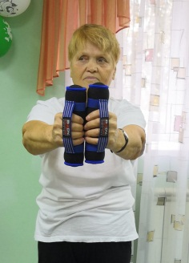
одинакового веса.
Держим руки в вытянутом состоянии
перед собой, под углом 90 градусов;
2 – поднимаем плавно руки вверх;
3 – заводим руки на спину;
4 – плавно возвращаем руки
в исходное положение.
Количество повторений: 4 раза

Упражнение 2. «Левой, правой»
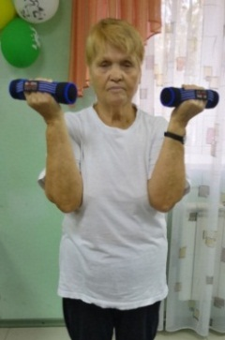
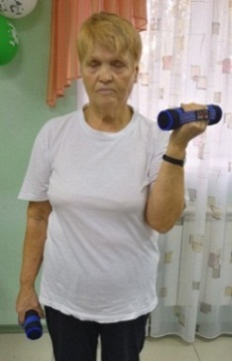
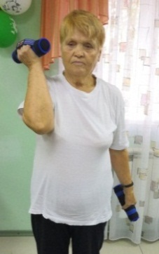
1 - исходное положение – гантели
в руках, руки согнуты в локтях;
2 – поочередно опускаем одну
из рук и поднимаем другую.
Количество повторений: 8 раз

Лекция и практическое занятие №5. Гимнастика для пальцев рук.

Упражнение 1. «Замыкаем пальцы в круг, поочередно»
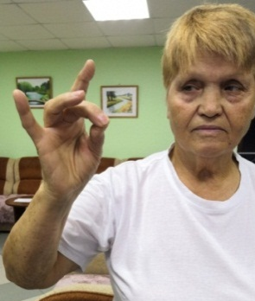
1 – соединяем кончики большого и указательного
пальцев, образуя круг;
2 – повторяем то же самое со средним, большим,
безымянным пальцем, мизинцем, соединяя их
с большим пальцем
Количество повторений: 2 раза на каждую руку

Упражнение 2. «Щепотки»
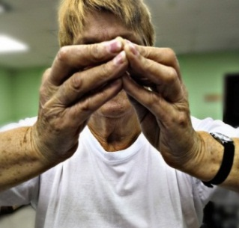
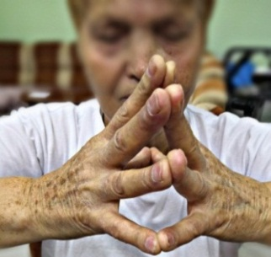
1 – соединяем кончики всех пальцев в щепотку.
Щепотки обоих кистей соединяем друг с другом.
2 - широко раздвигаем пальцы кистей.
Количество повторений: 4 раза

Лекция и практическое занятие №6. Упражнения на расслабление, восстановление дыхания.

Упражнение 1. «Прогиб-наклон»
1 – исходное положение – стоя,
ноги на ширине плеч, руки вдоль туловища;
2 – поднимаем руки вверх, прогибаемся назад,
делаем два пружинящих наклона вперед, стараясь
коснуться руками пола. Колени остаются прямыми;
3 – возвращаемся в исходное положение.
Количество повторений: 3 раза

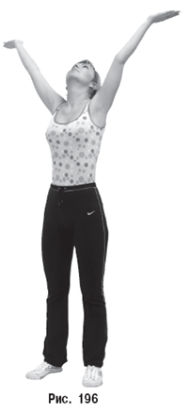
Упражнение 2. «Тянемся к солнцу»

1 – исходное положение: стоя, ноги
на ширине плеч, руки вдоль туловища;
2 - плавно поднимите руки вверх,
разведите их в стороны, повернув
ладони вверх, сделайте глубокий вдох;
3 – плавно вернитесь в исходное положение.
Количество повторений: 3 раза

Упражнение 3. «Растягивание мышц»
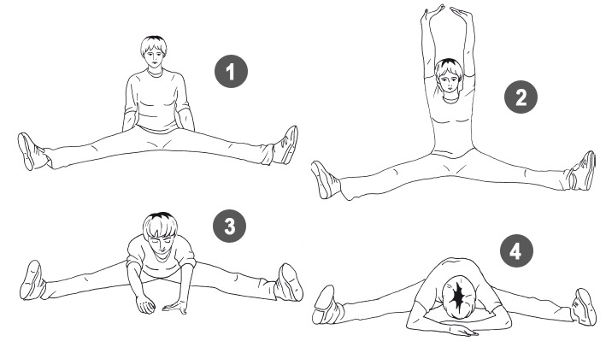

1 – исходное положение: сидя на гимнастическом коврике, ноги раздвинуты в стороны широко (насколько позволяет растяжка, но без возникновения болевых ощущений). Упор руками сзади;
2 – плавно поднимаем обе руки вверх;
3 − медленно наклоняемся вперед и слегка вниз, стараясь руками коснуться поверхности пола;
4 – если коснуться пола руками получилось, пробуем согнуть руки в локтях и положить предплечья на поверхность пола;
5 – возвращаемся в исходное положение.
Количество повторений: 3 раза

Упражнение 4. «Кошка»

1 – исходное положение: стоя на четвереньках,
слегка прогибаясь в спине;
(задержитесь в этом положении на 10 секунд)
2 – «подкрутите» таз внутрь, округлите спину
и опустите голову (задержитесь в этом
положении на 10 секунд);
3 – медленно вернитесь в исходное положение.
Количество повторений: 3 раза

Занятие «нервно-мышечная релаксация». Методика для полного расслабления всех мышц и отдыха с голосовым сопровождением и видеорядом

Завершив физические упражнения, целесообразно перейти к занятию по «нервно-мышечной релаксации» с гражданами пожилого возраста.
Нервно-мышечная релаксация – это способ снятия напряжения путем попеременного сокращения и расслабления мышц. Суть метода состоит в уменьшении степени напряжения и последующего расслабления (релаксации) основных мышечных групп тела, вследствие чего уменьшается эмоциональное напряжение. Иными словами, мышечная релаксация вызывает релаксацию психологическую[3]. «Нервно-мышечная релаксация» прекрасно подходит в качестве завершающего этапа комплекса физических упражнений. Релаксация позволяет восстановить дыхание и сердечный ритм, способствует снижению артериального давления. Описание занятия по «нервно-мышечной релаксации» представлено в Приложении 3.

Анализ результатов: заполнение «Дневника контроля»
После проведения первого занятия по адаптивной физической культуре осуществляется раздача «дневников контроля» (Приложение 4) за состоянием здоровья после занятий АФК получателям социальных услуг. Заполнение «Дневника контроля» подразумевает фиксацию инструктором по адаптивной физической культуре и самим получателем социальных услуг в специально разработанном дневнике целей занятий, объективных и субъективных показателей для отслеживания изменений в состоянии здоровья.
Субъективные показатели основаны на личной оценке человеком состояния своего здоровья на основании личных ощущений, умения их понимать и интерпретировать. К таким показателям относятся: самочувствие, сон, болевые ощущения и др.
Субъективные показатели не всегда отражают объективное состояние здоровья получателей социальных услуг, поэтому необходимо также рассмотрение объективных показателей, которые основаны на анализе показателей, выраженных в цифровом значении: вес тела, частота сердечных сокращений и др.
Вышеназванные показатели позволят отследить динамику изменений в состоянии здоровья граждан пожилого возраста и инвалидов, занимающихся в группе «Здоровье» адаптивной физической культурой, а также эффективность применения программы.
Предложенный образец дневника рассчитан на использование в течение месяца (на 8 занятий). Далее, при желании получателя социальных услуг, выдается новый экземпляр.

Алгоритм выполнения:
В целях успешного использования информации, представленной в методическом пособии, разработан алгоритм деятельности, который содержит описание этапов работы:

I этап – подготовительный (организационный):
− на данном этапе осуществляется формирование групп для занятий по адаптивной физической культуре, подбор и подготовка помещения для занятий. Количество участников группы определяется исходя из площади помещения, в котором будут проходить занятия; определяется график занятий; для получателей социальных услуг проводят лекцию по технике безопасности;
− осуществляется подготовка материальных ресурсов, необходимых для занятий: музыкальные колонки и проектор; персональный компьютер с выходом в интернет, принтер, тонометр, спортивный инвентарь – гимнастические палки, гантели, гимнастические коврики;
− разработка анкеты для получателей социальных услуг;
− инструктор по адаптивной физической культуре осуществляет диагностику состояния здоровья получателей социальных услуг с целью дальнейшей корректировки комплекса упражнений.

II этап – основной:
− проведение занятий по адаптивной физической культуре для граждан пожилого возраста по утвержденному графику;
− проведение психологом занятия «нервно-мышечная релаксация»»
− анализ результатов: заполнение «Дневника контроля за состоянием здоровья после занятий АФК».

III этап – подведение итогов работы:
− анкетирование получателей социальных услуг;
− подсчет количества получателей социальных услуг, которые прошли курс занятий адаптивной физической культуре в группе;
− анализ результатов анкетирования получателей социальных услуг;
− опрос получателей социальных услуг о влиянии занятий по адаптивной физической культуре на состояние их физического и психического здоровья; подготовка заключения инструктора по адаптивной физической культуре об эффективности проводимых занятий (на основании объективных и субъективных показателей, зафиксированных в «Дневнике контроля», собственных наблюдений);
− совместное с коллегами обсуждение предложений по совершенствованию программы занятий и высказывание замечаний.

Особенности применения:
При использовании информации, представленной в методическом пособии, следует учесть, что занятия по адаптивной физической культуре с гражданами пожилого возраста может проводить не каждый специалист. Для проведения занятий, гарантирующих их эффективность и безопасность, инструктору необходимо получение образования в области физической культуры, прохождение курсов повышения квалификации в области адаптивной физической культуры в геронтологии.
Инструктор по адаптивной физической культуре должен знать особенности организации занятий для граждан пожилого возраста, уметь подобрать эффективные методики занятий с учетом возраста, подготовленности, индивидуальных особенностей, интересов получателей социальных услуг; во время занятий – осуществлять постоянный контроль за общим состоянием пожилого человека, контроль артериального давления.
При проведении занятий возможно наличие определенных сложностей, которые связаны с нестабильностью самочувствия граждан пожилого возраста. Например, у получателей социальных услуг возможно возникновение и развитие заболеваний, при которых занятия приходится прекратить.

Полученные результаты:
С начала проведения занятий по адаптивной физической культуре в группе «Здоровье» социально-реабилитационного отделения МБУ «ЦСО Советского района» их посетило более 235 граждан пожилого возраста. За 9 месяцев 2018 года количество получателей социальных услуг, посетивших занятия по адаптивной физической культуре составило 47 человек. Среди граждан, которые регулярно посещают занятия, было проведено анкетирование, которое показало, что: у более 80% опрошенных повысилась толерантность к физической нагрузке; расширился круг общения и интересов; более 70% респондентов почувствовали, что после занятий в группе у них повысилось настроение, уверенность в себе. Таким образом, благодаря занятиям, граждане пожилого возраста смогли укрепить и развить жизненно важные двигательные навыки; удовлетворить потребности в двигательной активности и общении.
Кроме того, регулярно посещавшие занятия пожилые люди, теперь могут выполнять часть комплекса упражнений в домашних условиях, поскольку освоили технику их выполнения.

Эффективность (критерии и показатели эффективности):
Основными критериями и показателями эффективности являются:
− повышение толерантности получателей социальных услуг, посещающих занятия, к физической нагрузке (нормализация артериального давления, частоты сердечных сокращений);
− отсутствие у получателей социальных услуг обострений хронических заболеваний опорно-двигательного аппарата и суставов;
− повышение настроения, уверенности в собственных силах;
− улучшение когнитивных функций – внимание, память;
− снижение уровня эмоциональных переживаний, психологического напряжения;
− удовлетворенность занятиями, желание заниматься дальше (на вопрос «Хотели бы вы и дальше продолжать заниматься адаптивной физической культурой в группе «Здоровье?» 100% опрошенных ответили утвердительно).

Практики применения:
В социально-реабилитационном отделении муниципального бюджетного учреждения «Центр социального обслуживания граждан пожилого возраста и инвалидов Советского района города Красноярска» занятия по адаптивной физической культуре проводятся уже более 4 лет, в группах по 6-8 человек, 2 раза в неделю. Длительность занятия – 40 минут, из которых 30 минут отводится на физические упражнения, 10 минут – на занятие по «нервно-мышечной релаксации».
Занятия становятся более разнообразными, комплексы упражнений дополняются, совершенствуются. 3 месяца назад в работу был внедрен «Дневник контроля за состоянием здоровья после занятий АФК для граждан пожилого возраста», психолог отделения ввела в структуру занятия по «нервно-мышечной релаксации». Следовательно, занятия по адаптивной физической культуре строятся на основе комплексного подхода, который включает в себя взаимодействие различных специалистов: инструктор по адаптивной физической культуре подбирает упражнения, помогает их освоить получателям социальных услуг; в качестве завершающего этапа комплекса физических упражнений психолог проводит занятие, направленное на расслабление мышц, уменьшение эмоционального напряжения; специалист по социальной работе осуществляет подготовку «Дневников контроля», буклетов для получателей социальных услуг, разрабатывает анкету, осуществляет анализ полученных результатов.

Перспективы реализации:

Методическая разработка является доступной к воспроизведению в учреждениях социального обслуживания, осуществляющих работу с гражданами пожилого возраста, как в Красноярском крае, так и иных субъектах РФ; рекомендуется для использования в работе инструкторами по адаптивной физической культуре, психологами, специалистами по социальной работе. Вышеизложенные этапы работы легко воспроизводимы.
В дальнейшем планируется расширить спектр физических упражнений, раздаточного материала; организовать занятия получателей социальных услуг «скандинавской ходьбой», походы в природный заповедник «Столбы». Также в рамках комплексного подхода к организации занятий по адаптивной физической культуре планируется проведение медицинским братом по массажу лекций и практических занятий на тему «Лечебный самомассаж», лекций на тему «Особенности рационального питания в пожилом возрасте».
Продолжая посещать занятия, получатели социальных услуг научатся самостоятельно выполнять многие из упражнений в домашних условиях и в случае необходимости смогут заниматься дома, на природе и тд. Для домашнего использования планируется раздача получателям социальных услуг, занимающихся адаптивной физической культурой, DVD дисков с видеороликом по методике «нервно-мышечная релаксация», занятия по которой они смогут проводить самостоятельно в удобное для них время.

Приложение 1

Анкета для получателей социальных услуг, посещавших в течение 9 месяцев занятия по адаптивной физической культуре в группе «Здоровье»

1) Ваша фамилия, имя, отчество ___________________________________________
2) Ваш возраст __________________
3) Ваш пол _____________
4) Как вы считаете, изменился ли уровень Вашей физической подготовленности по итогам занятий адаптивной физической культурой в группе «Здоровье»? Стало ли Вам легче выполнять физические упражнения, которые ранее давались Вам с трудом?
□ да, уровень физической подготовленности изменился, стало легче выполнять упражнения
□ нет, не вижу изменений

5) Помогли ли Вам занятия физкультурой в группе «Здоровье» расширить круг общения и интересов?
□ да
□ нет

6) Отмечаете ли Вы, что по итогам 9 месяцев занятий у вас повысился уровень толерантности к физической нагрузке? (отсутствие скачков повышения давления в течение дня), нормализацию частоты сердечных сокращений (восстановление пульса после физической нагрузки до исходного уровня в течение 5 минут)
□ да
□ нет

7) Отмечаете ли Вы у себя отсутствие обострений хронических заболеваний костно-мышечной системы?
□ да
□ нет

8) Чувствуете ли вы уменьшение частоты головокружений при физической нагрузке?
□ да
□ нет

9) Как Вы считаете, Ваш досуг благодаря занятиям адаптивной физической культурой стал более интересным?
□ да
□ нет

10) Чувствуете ли Вы после занятий повышение настроения, уверенности в своих силах?
□ да
□ нет

11) Хотели бы вы и дальше продолжать заниматься адаптивной физической культурой в группе «Здоровье»?
□ да
□ нет

Благодарим за участие в опросе!

Приложение 2

Лекция «Техника безопасности на занятиях
по адаптивной физической культуре»

Во время занятий любыми физическими упражнениями следует соблюдать правила техники безопасности. Это сделает занятия более безопасными и эффективными.
Приведем несколько правил, которые необходимо соблюдать при занятиях адаптивной физической культурой:
1) Соблюдать дисциплину в ходе занятий. Это означает, что при выполнении упражнений нужно быть внимательным к другим занимающимся – соблюдать дистанцию, чтобы случайно не ударить человека, не толкаться, не кричать во время занятий – это не только сбивает вас с занятий, делая их малоэффективными, но и мешает другим.
2) Выполнять все требования инструктора. Не выполняйте сложные и неизвестные упражнения, даже если Вам кажется, что вы справитесь. Инструктор, зная ваш потенциал, потребности и возможности подберет безопасные и полезные для Вас упражнения. Также хотим предостеречь Вас от самостоятельного изучения в книгах или интернет-источниках и использования различных непроверенных практик, дыхательных упражнений. Неправильной техникой выполнения вы можете навредить себе.
3) Участвовать в занятиях только при хорошем самочувствии. Если перед занятием или во время него вы чувствуете себя плохо – сообщите об этом инструктору.
4) Не покидать без разрешения инструктора место занятий.
5) Выполнять упражнения только с использованием исправного оборудования и инвентаря. Если Вы заметили, что инвентарь неисправен – обязательно сообщите об этом инструктору!
6) Бережно относиться к инвентарю и оборудованию. Закончив выполнение упражнений с инвентарем необходимо положить его в специально отведенное место (об этом Вам расскажет инструктор).
7) Перед тем, как приступить к занятиям, необходимо надеть спортивную одежду и обувь. Одежда и обувь не должны стеснять движений, а также иметь элементы, которые могут поранить Вас или других занимающихся.
8) В помещении, где проходят занятия необходимо следить за чистотой, не оставлять мусор.

Приложение 3

Лекция и практическое занятие «нервно-мышечная релаксация» после занятий адаптивной физической культурой

Структура занятия:
1) Вводная информация. Психолог объясняет получателям социальных услуг, что
стресс и тревожность связаны с мышечным напряжением. Ослабив напряжение мышц, можно достигнуть уменьшения таких негативных проявлений как: тревога, беспокойство. В связи с этим, чтобы наиболее полно прочувствовать расслабление мышц, мы проводим занятия по релаксации именно после занятия по адаптивной физической культуре. Однако следует отметить, что полностью прочувствовать расслабление мышц, возможно, не получится с первого раза. Этот навык требует упорной тренировки.
2) Подготовка к занятию. Психолог объясняет, что перед началом занятия необходимо сесть на гимнастический коврик в удобное положение. Нужно освободиться от стесняющей одежды, снять часы, очки. Дыхание во время занятия – ровное, не нужно его задерживать. Когда получатели социальных услуг подготовились к занятию, на проекторе психолог включает видеоряд с голосовым сопровождением, приглушает свет.
3) Проведение занятия. На проекторе - видеоряд с голосовым сопровождением, который представляет собой видеоролик о подводном мире.
Видеоролик сопровождается закадровым голосом:
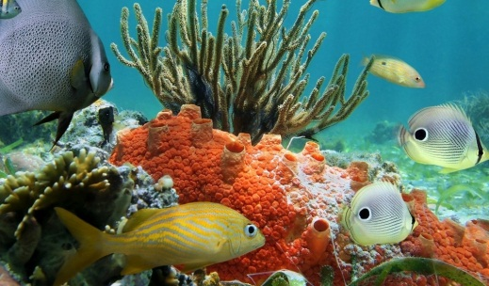
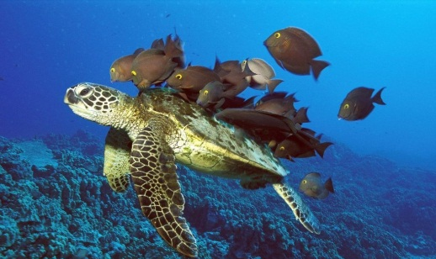
«Устройтесь удобнее, так, чтобы почувствовать комфорт своего тела. И вы можете сделать глубокий вдох и медленный выдох. И на выдохе расслабились, отпустили внутреннее напряжение. И чтобы успокоить свой разум я хочу попросить вас сконцентрировать свое внимание на дыхании. Просто мысленно проследите за каждым своим вдохом и выдохом. И даже можете мысленно повторять про себя: на вдохе – слово «вдох», на выдохе – «выдох», и так каждый раз. Продолжая концентрировать свое внимание на дыхании, вы можете почувствовать и ощутить, как на вдохе поднимается грудная клетка, а на выдохе опускается, и так каждый раз. Мягкий приятный покой постепенно разливается по всему телу от головы до ног. Теплый мягкий приятный покой постепенно заливает мышцы лица. И можете позволить себе почувствовать и ощутить, как расслабились мышцы лба, они становятся тяжелые и расслабленные. Теплый мягкий приятный покой заливает мышцы глаз и щек. И можете почувствовать и ощутить, как мышцы глаз и щек становятся тяжелыми и расслабленными. Мягкий приятный покой заливает мышцы рта и верхней челюсти. И можете почувствовать и ощутить, как расслабились мышцы рта и верхней челюсти. Теплый мягкий приятный покой, разливаясь по телу, опускается к мышцам шеи. В то время, когда вы переводите внимание на мышцы шеи, голова остается расслабленной и можете почувствовать и ощутить, как расслабились мышцы шеи. Теплый мягкий приятный покой, разливаясь по телу, заливает мышцы спины. И можете почувствовать и ощутить, как расслабились мышцы спины. Теплый мягкий приятный покой, разливаясь по телу, окутывает мышцы плечевого пояса. В то время как вы смещаете внимание на мышцы плечевого пояса, мышцы головы, шеи, спины остаются расслабленными. И можете почувствовать и ощутить, как расслабились мышцы плеч. Теплый мягкий приятный покой, опускаясь ниже, заливает руки. В то время как вы смещаете внимание на обе руки, голова, шея, спина, плечи остаются расслабленными. И можете почувствовать и ощутить, как расслабились мышцы рук. Теплый мягкий приятный покой, разливаясь по телу, опускается к кистям рук. В то время как вы обращаете внимание на мышцы обеих кистей, голова, шея, спина, плечи и руки остаются расслабленными. И можете почувствовать и ощутить, как расслабились кисти рук. Теплый мягкий приятный покой, разливаясь по телу, спускается к бедрам. В то время как вы переводите внимание на мышцы бедер, голова, шея, спина, плечи, руки и кисти рук остаются расслаблены. Теплый мягкий приятный покой, опускаясь ниже, заливает икры ног. По мере того, как вы смещаете внимание на обе икроножные мышцы голова, шея, спина, плечи, руки, кисти рук и бедра остаются расслабленными. И можете почувствовать и ощутить, как расслабились мышцы голени. Теплый мягкий приятный покой, разливаясь по телу, спускается к стопам. В то время как вы обращаете внимание на мышцы обеих стоп, остальные мышцы тела остаются расслабленными. И можете почувствовать и ощутить, как расслабились мышцы стоп. Все тело неподвижно, спокойно и приятно расслаблено. И чтобы помочь себе оставаться расслабленным, просто повторяйте про себя на выдохе - «я расслаблен». Теперь в течение нескольких минут продолжайте расслабляться, повторяя про себя «я расслаблен, я расслаблен», мысленно продолжайте повторять про себя «я расслаблен».
И вы вновь слышите мой голос, мои слова. Я хочу попросить вас вернуть свое внимание. Закройте глаза. Я буду считать от 1 до 10. С каждым счетом вы будете чувствовать, как ваш ум становится все более и более бодрым, а тело все более послушным и отдохнувшим. Когда я дойду до 10, вы откроете глаза и будете чувствовать себя лучше, чем когда-либо за сегодняшний день. Вы ощутите себя бодрым, освеженным, полными энергией, и готовыми к возобновлению вашей привычной деятельности. Итак, давайте начнем. 1, 2, вы становитесь бодрее, 3, 4, 5, вы все более и более пробуждаетесь, 6, 7, теперь потянитесь кистями рук и ступнями, 8, потянитесь руками и ногами 9, 10. Откройте глаза. Теперь вы чувствуете себя оживленным и бодрым, ваш ум стал ясным, а тело освеженным».
Следует отметить, что у большинства ранее не занимавшихся по этой методике лиц удается вызвать полноценное ощущение релаксации уже на первом занятии. С каждым занятием навык расслабления мышц становится все больше.

Приложение 4

Дневник контроля за состоянием здоровья после занятий АФК для граждан пожилого возраста.

Список литературы:
1. Евсеева, О.Э. Адаптивная физическая культура в геронтологии: учеб. пособие /
О.Э. Евсеева, Е.Б. Ладыгина, А.В. Антонова. — Москва: Советский спорт, 2010. — 164с.
2. Асташенко, О.И. Энциклопедия лечебных движений при различных заболеваниях /О.И. Асташенко. — Литагент «Вектор», 2009. — 320с.
3. Леонова, А.К. Психологические технологии управления состоянием человека /А.К. Леонова, А.С. Кузнецова. — Литагент НПФ «Смысл», 2009. — 312с.

